HỌC PHẦN : AN NINH VÀ BẢO MẬT HỆ THỐNG THÔNG TIN
SINH VIÊN : MA THỊ THU ÁNH – 1150070001 – 11ĐH_HTTT
LAB 1.2 : Bắt gói tin Telnet - SSH Examining SSH & Telnet in Wireshark
KÊNH YOUTUBE : https://youtu.be/qlQ8IInNiKQ
BÀI THỰC HÀNH
I : THAO TÁC CHUẨN BỊ
1.1.CHUẨN BỊ :
3 MÁY ẢO : KALI LINUX bằng cách clone ra
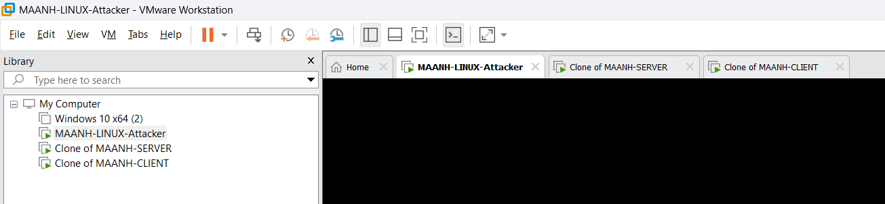

1.2. Đặt IP cho từng máy
ATT 0.3 | CLIENT 0.2 | SER 0.1
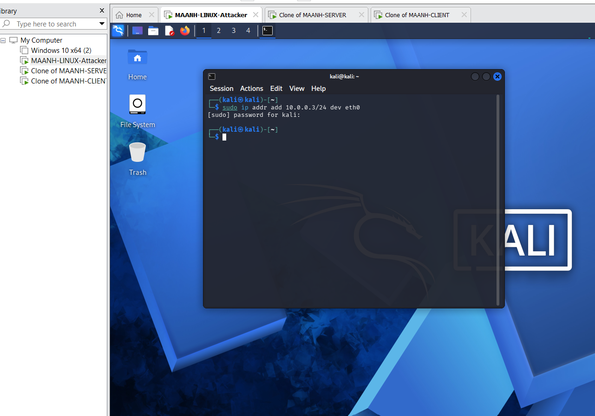 | 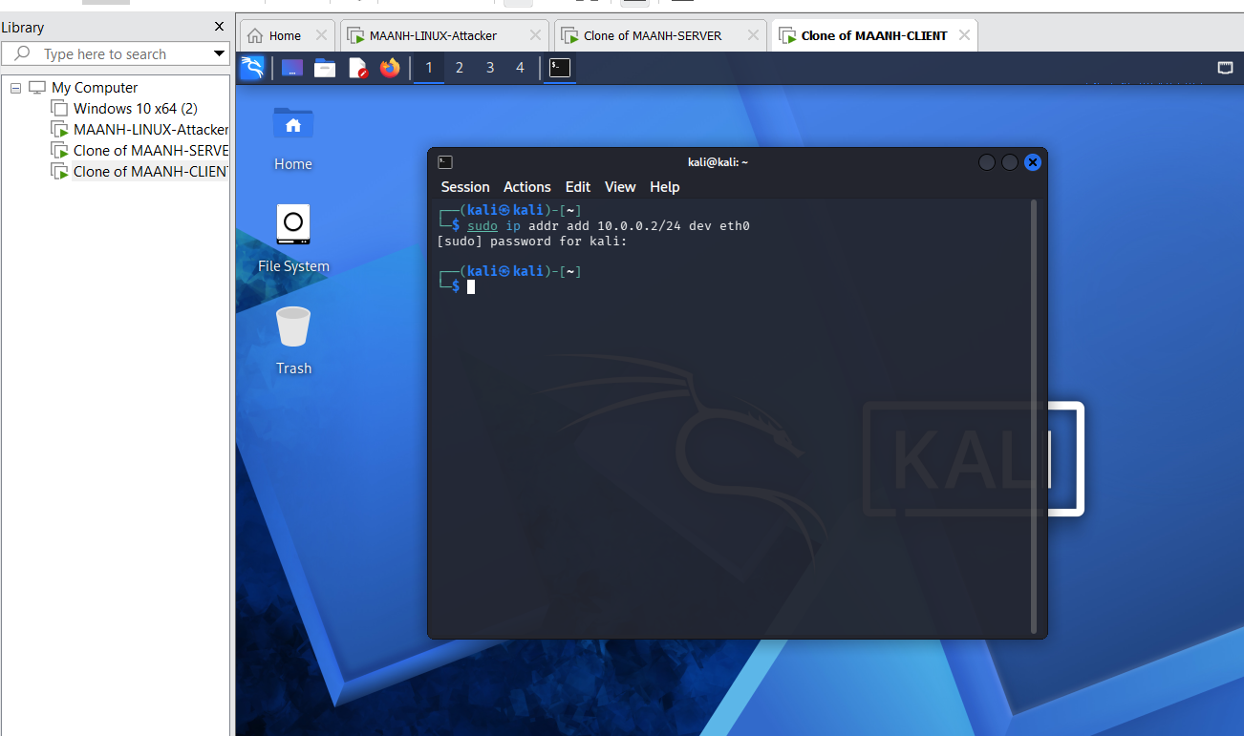 | 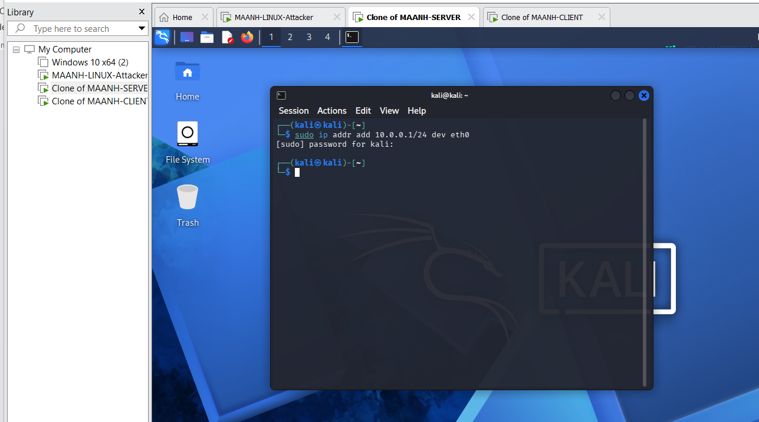

1.3. Kiểm tra 3 máy đã "thấy" nhau chưa
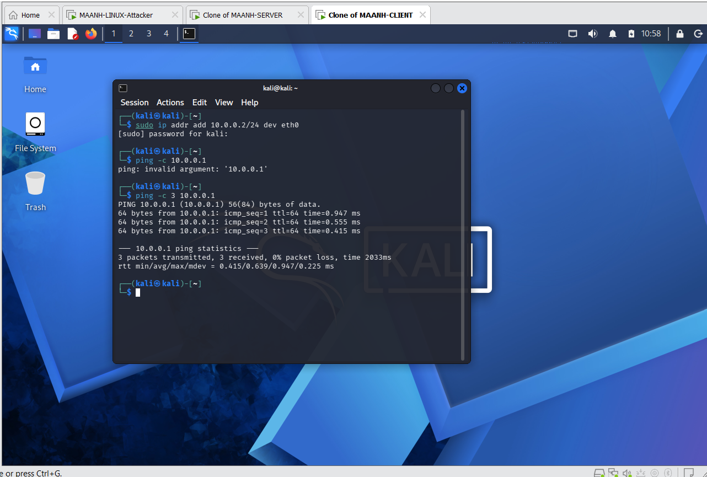
Cài đặt server
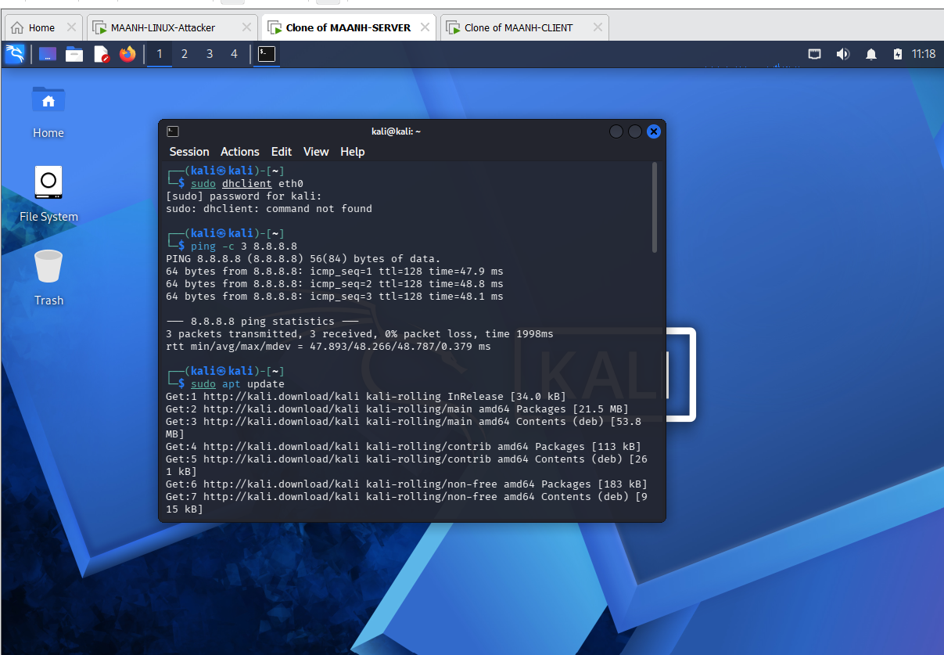
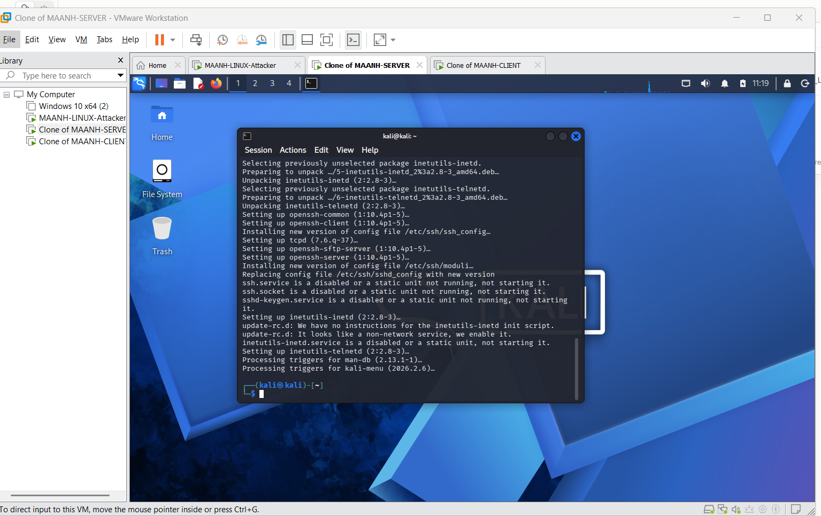

Bước 2.3 — Bật 2 dịch vụ và kiểm tra cổng
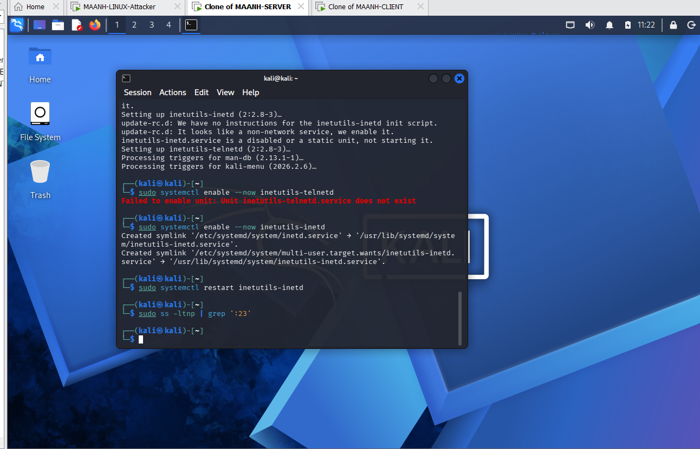
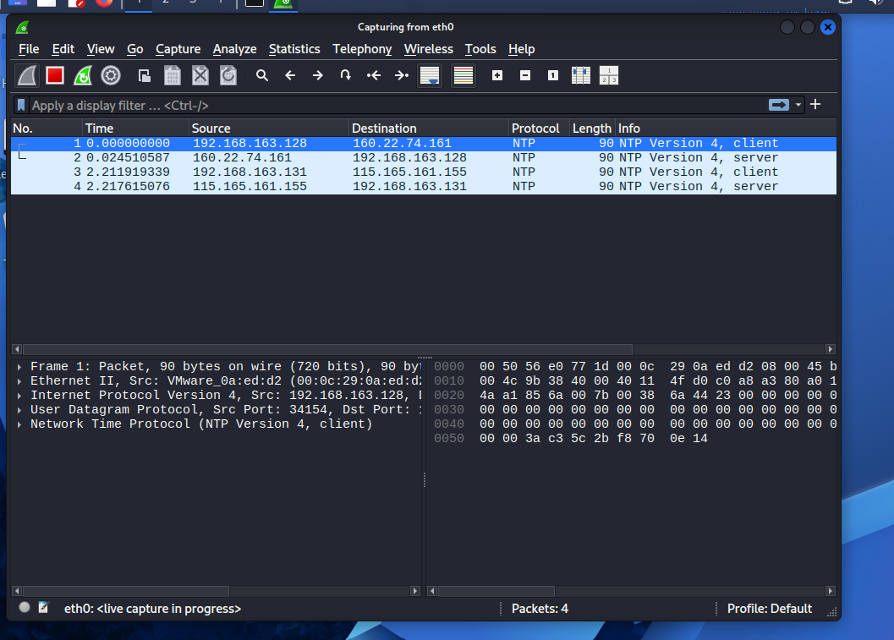

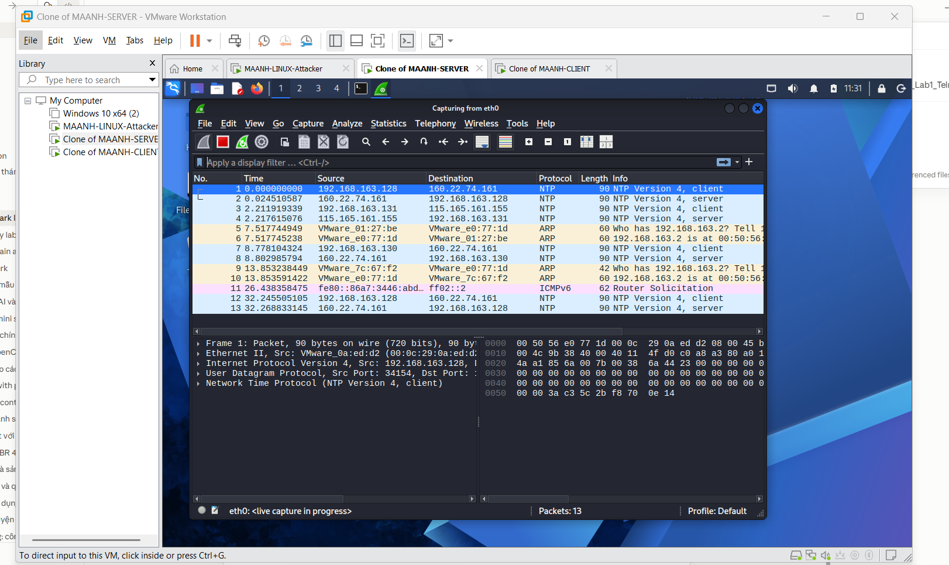

Thực hiện trên clien
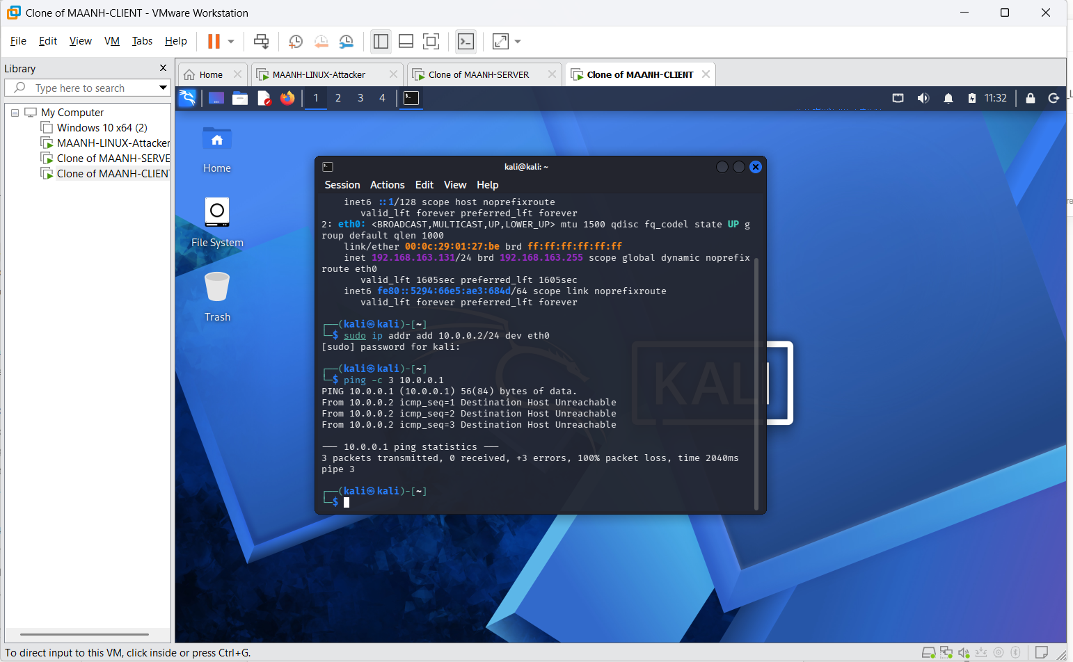

Cài telnet 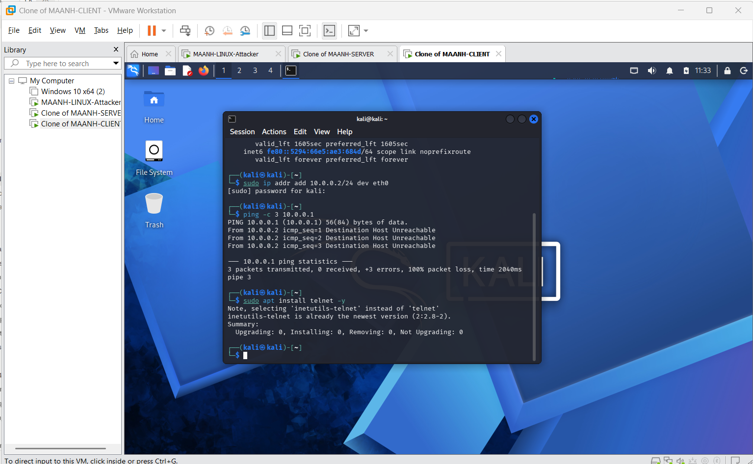
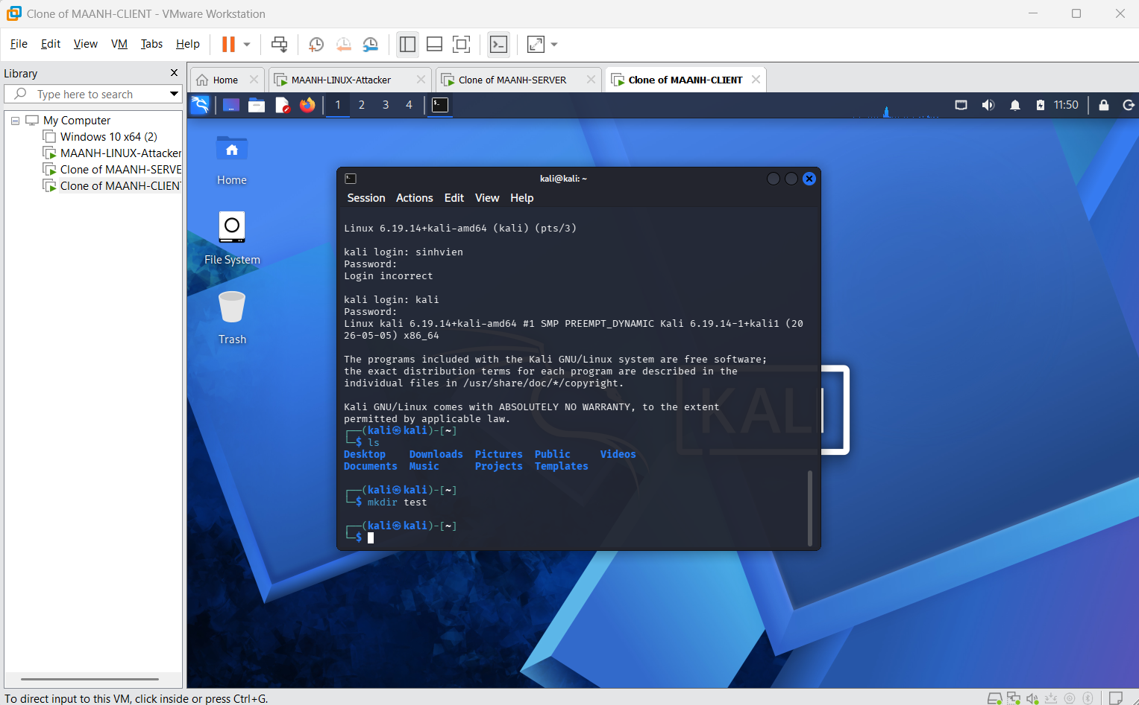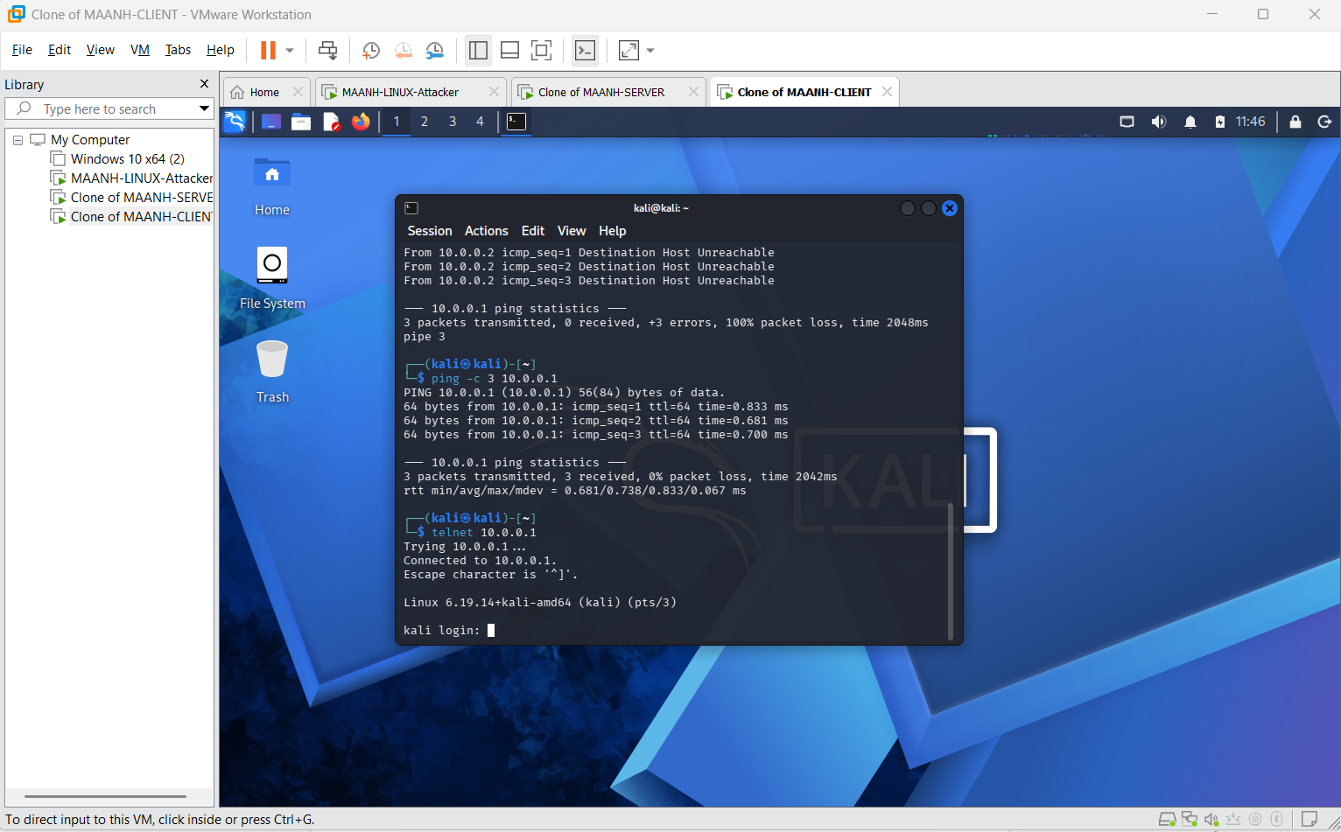

Bằng chứng 